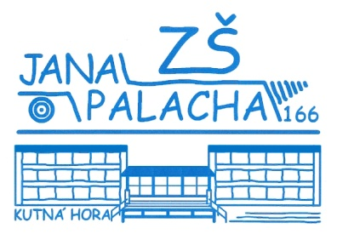**Základní škola Jana Palacha v Kutné Hoře**

**příspěvková organizace**

Školní nábytek s.r.o.

Žirovnická 3124/1

Praha 10

IČ: 01888901

Věc: objednávka lavic a židlí do třídy

Dobrý den,

objednáváme u vás na IČ 71001131, organizace Základní škola Jana Palacha v Kutné Hoře 15x sestavu DANIEL II (sestava = jedna lavice + dvě židle)

* velikost 5-7
* kovová konstrukce židlí, RAL 5010 modrá
* kovová konstrukce lavic – RAL 5018 tyrkysová
* deska buk
* sedáky a opěráky židlí – buk, přírodní překližka
* s odkládacími koši

Celková částka objednávky včetně dopravy bude činit cca 60 000 Kč.

Děkujeme.

Vystavila: Anna Šnajdrová, ekonomka školy

Schválila: Mgr. Jaroslava Drabešová, MBA, ředitelka školy

V Kutné Hoře dne 17.4.2023